МАЪРУЗА №16. АВТОМАТИК ЛИНИЯЛАРНИНГ МАҚСАДЛИ МЕХАНИЗМЛАРИ.

Режа:
  - Мақсадли механизмлар таснифи.
  - Таъминлаш механизмлари.
  - Автоматик юклаш қурилмаларини турига, конструктив тузилишига ва иш циклининг вақтига қараб синфлаш.

Аннотация

Ушбу маърузада талабалар автоматик линияларнинг мақсадли механизмлари тўғрисида маълумотларга эга бўладилар. Мақсадли механизмларнинг таркибий қисмлари, уларнинг турлари ва ташкил этувчи жиҳозлари билан танишадилар.

16.1. Мақсадли механизмлар таснифи
Машинасозликда ишлаб чиқариш жараёнларини автоматлаштиришдан асосий мақсад – одам меҳнатини енгиллаштирадиган турли жиҳозлар, ускуналар, мосламалар ва қурилмалар яратишдир. Бунда одамнинг вазифаси жиҳозлар, мослама ва қурилмаларни бошқариш, текшириш, созлашдан иборат бўлади.
Машинасозлик корхоналарида ишлаб чиқариш жараёнлари автоматлаштирилганда бошқариш ва текшириш ишларини махсус механизмлар, қурилмалар ва приборлар бажаради, яъни автоматика элементларидан кенг фойдаланилади.
Ҳозирги замон машинасозлик технологик жараёнларидаги бошқариладиган ва текшириладиган параметрларнинг жуда кўплиги билан ўзига хос талабларни келтириб чиқаради. Бундаги жараёнларни бошқариш учун кўп элементлардан тузилган бошқариш ва текширишнинг мураккаб системалари яратишни тақозо этади. Технологик жараёнларнинг ҳар бир элементини бажариш учун маълум мақсадга мўлжалланган мақсадли механизмлар хизмат қилади. Бундай механизмлар ишини вақт ва макон бўйича бир-бирига мувофиқлаштириш технологик жараённинг автоматлаштирилишини таъминлашга, яъни комплекс автоматлаштиришга замин яратишга имкон беради.
Буюмларни технологик жиҳозларга юклаш, маҳкамлаш ва олиш ишларини автоматлаштириш учун мақсадли механизмлардан кенг мақсадда фойдаланиб келинмоқда. Мақсадли механизмларнинг кўп типлари мавжуд. Мақсадли механизмлар амалда иккита катта гуруҳага: иш юришини амалга оширадиган (яъни детал ишлашдаги бевосита операцияларни бажарувчи) механизмлар ва салт юриш қиладиган (иш юриши қилишга тайёрлайдиган) механизмларга бўлинади. “Иш юриши мақсадли механизми” терминини айнан тушуниш ярамайди. Баъзан бу механизмлар ҳаракатланганда иш бажармаслиги ҳам мумкин, бироқ уларнинг асосий вазифаси ишлов бериш, текшириш, йиғиш технологик операцияларини бажаришдан иборат.
Иш юриш мақсадли механизмлари (суппортлар, шпинделлар, куч каллаклари ва бошқалар) махсус курсларда кўриб чиқилган. Оддий машинани яримавтомат ёки автомат машинага айлантиришга имкон берувчи мақсадли механизмларнинг айрим типларини мисол тариқасида кўриб ўтамиз. Уларга, биринчи навбатда, таъминлаш механизмлари, сезгир элементлар, оралиқ ва ижрочи механизмлар киради.
Ушбу усулда деталларни транспортировка қилиниши фазода, текисликда, лотокларда бўлиши мумкин. Фазода ҳаракатлантириш учун махсус қамровчи қурилмалар, инерция кучи, суюқлик, ҳаво ва бошқалар. Лотокларда ва текисликда маҳсулотларни ҳаракатга келтиришда қамровчи ва итарувчи мосламалардан фойдаланилади.
Гравитация ва итарувчи усулларда деталларни транспортировка қилишда сирпаниш, тебраниш ва қурилмаларнинг қандайдир кўтариб узатувчи қисмида узуликсиз ва узуликли, доналаб ёки гуруҳлаб ҳаракатланиши мумкин. Бу ҳамма усуллар керак бўлган ҳолатда бир-бирини тўлдириши мумкин. Бу ўз навбатида транспортировка усулларини мосланувчанлик даражасини ошириш имконини беради.
Ҳар қандай транспорт тўплагич тизими қуйидаги қурилмаларни ўз ичига олади: 1) кўтаргич, 2) транспортёр тарқатувчи, 3) қайтарувчи қурилма, 4) лотокли тизим, 5) магазин-тўплагич; шу билан бирга айрим қурилмалар бошқалар бажарадиган ишни маълум бир қисмини ёки барчасини бажариши мумкин. Ҳар қандай қурилмалар ўзида кўп механизмлардан ва қурилмалардан ташкил топган бўлади. Булар қаторига: деталларни қабул қилиш ва чиқариш, ажратиб олувчи, ориентация қилувчи, ва бошқалар кўтарувчи қурилмалар деталларни юқорига кўтариб ўз оғирлиги билан сирпаниб (скатывания) транспорт тизимларига ва автоматик линия дастгоҳларига узатилади. Ишлаб чиқариш корхоналарида икки турдаги занжирли ва итаргичли кўтаргичлардан кўп фойдаланилади.
Транспортёр-тақсимлагичлар деталларни узатиш ва тармоқлардаги параллел ишлаётган дастгоҳларга ажратиш учун ҳизмат қилади. Транспортёр-тақсимлагичлар ўзларининг асосий функцияларидан ташқари катта бўлмаган тўплагичлар вазифасини ҳам бажаради.
Транспортёр-тақсимлагичлар ва қайта олиб кетувчи транспортерлар бир-биридан кўтариб олиб кетувчиларнинг турлари билан ажралиб туради: лентали, занжирли ва лотокли. Транспортёрлар ишлов берувчи дастгоҳлар ишчи зонасидан пастда, пол тагида, полда ва полга нисбатан бироз юқорида ўрнатилади.
Мосланувчан автоматик линиянинг транспорт тизимларида халқаларни бир технологик жараён бажарилаётган жойдан бошқасида етказиб беришда лотоклардан фойдаланилади. Улар ёрдамида халқаларни бир транспорт тизимидан бошқасига, дастгоҳлардан олиб чиқувчи транспортёрларга узатилади. Лотоклар оддий транспорт қурилмаси ҳисобланади ва деталларни ҳаракатланиши тебраниш ва сирпаниш ёрдамида бажарилади. Тизимдаги тўплагичлар асосан жараёнлараро деталларни тўплаш ва уларни ишлаётган участкаларга ёки дастгоҳларга узатиш вазифасини бажаради.

16.2. Таъминлаш механизмлари.
Таъминлаш механизмлари материал ёки заготовками иш зонасига узатиш учун мўлжалланган.
Кўплаб ва йирик сериялаб ишлаб чиқаришда заготовканинг шакли, тури ва ўлчамига мос махсус қурилмалар яратилади. Сериялаб ва кичик сериялаб ишлаб чиқаришда турли заготовкаларнинг ҳар бирига мослаб тезда қайта созлашга имкон берувчи универсал созлаш қурилмаларидан фойдаланилади.
Ўралган заготовкалар (бунт-ғалтакка ўралган сим ёки лента ва ҳар хил кесимли прокат); чивиқ заготовкалар (чивиқлар, полосалар); донали заготовкалар (қуйма, штамповка, чала фабрикат, чивиқ ва бошқалар); кукун заготовкалар (пресс-кукунлар, гранулалар ва ҳоказо) бўлади.
Ўралган материалларни дастгоҳга қўйишдан аввал улар кареткада шахмат тартибида жойлаштирилган штифтлар, тароқлар, роликлар ёки дюзлар орасидан ёхуд айланувчи букик трубка орқали тортиб ўтказиб тўғриланади.
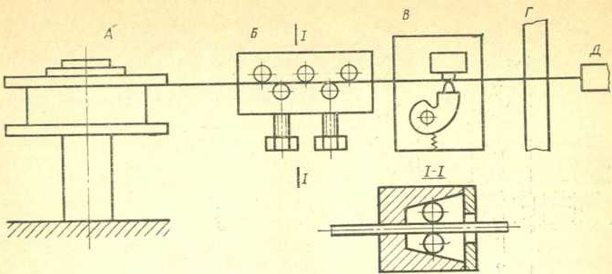
16.1-расм. Дастгоҳни ўралган материал билан таъминлаш схемаси.

16.1-расмда дастгоҳни ўралган материаллар билан таъминлаш схемаси кўрсатилган. Сим қўлда ёки кўтариш қурилмаси ёрдамида мослама А га қўйилади. Симнинг учи симни тўғрилайдиган қурилма Б, симни узатадиган қурилма В, мослама Г орқали ўтказилади ва автомат Д нинг иш зонасига киритилади.
Тўғриловчи қурилмани ростласа бўлади. Узатувчи қурилма кулачок кулиса ёки кривошипдан қайтма-илгарилама ҳаракат олади. Сиқувчи мослама Г сиқмай турган пайтда сим иш зонаси томон ҳаракатланади. Кейин мослама симни сиқади, узатувчи механизм эса дастлабки вазиятига қайтади.
Машиналарни донали заготовкалар билан турли қурилмалар таъминлаб туради.
Турли вазифаларни бажарадиган кўп сонли юклаш қурилмалари ишлаб чиқилган ва саноатда жорий этилган. Юклаш қурилмасининг структура схемаси қисман ёки тўлиқ тарзда қуйидаги мақсадли механизмларни ўз ичига олади: магазинлар, бункерлар, йиғгичлар, нов, таъминлагичлар, узгичлар, тутқичлар, оқим бўлгичлар, сургичлар, керакли жойга (адресга) элтгичлар, кантователлар ва қисувчи механизмлар.
Таъминлаш механизмининг ҳар бир функционал элементи аниқ бир операцияни бажаради, яъни аниқ мақсадли вазифага эга. Юклаш қурилмалари иккита асосий турга: ярим автоматик ва автоматик юклаш қурилмаларига бўлинади.
Жипслашган автоматик линиядаги мақсадли механизмлар
- Асосий ишни бажарувчи мақсадли механизмлар деталларга форма беришда назорат қилишда ишлатилади ва керакли асбоб билан таьминланган бўлади.
- Салт юришдаги мақсадли механизмларни вазифаси асосий ишни бажариш учун ёрдамчи вазифани бажаради.
- Бошқарув механизмлари автоматик линиялардаги бирин кетинлик билан ишлов беришни таьминлайди.
Қадамли транспортерлар. Қадамли транспортерлар асосан агрегатли дастгоҳлардан ташкил топган автоматик линиялардаги танасимон, электродвигателни вали, ўқи ва поғонали валларга ишлов беришда фойдаланилади.
Қадамли транспортерлар ишлов бериладиган деталларни бир позициядан иккинчисига узатиб беришда ишлатилади.
Ишлов бериладиган детал 3 ни олдинга ҳаракатга келтириш учун транспортерларни 1 штангаси илгариланма қайта ҳаракатланади. (секин олдинга, тез орқага). Юритма сифатида гидроцилиндрдан фойдаланилади. Олдинга ҳаракатланишда пружинали каллак 3 детални кейинги позицияга узатиб беради. Орқага ҳаракатланишида каллак ўқ бўйича айланиб детал тагидан ўтиб кетади
Камчилиги: Дастгоҳларга деталларни аниқ етказиб беришни мураккаблиги
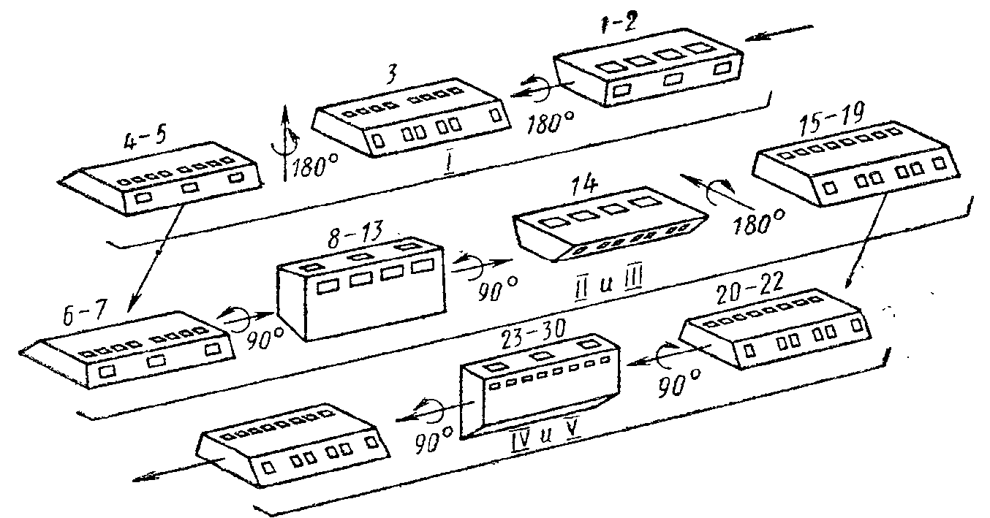
16.2-расм. Деталларни базалаштиришнинг кетма-кетлиги

16.3. Автоматик юклаш қурилмаларини турига, конструктив

тузилишига ва иш циклининг вақтига қараб синфлаш.
Ҳозирги замон машинасозлик корхоналарида ишлаб чиқариш жараёнида оғир меҳнат талаб этадиган заготовкаларни ва тайёр маҳсулотларни ташиш, юклаш ва тушириш ишларни механизациялаш ва автоматлаштиришга катта эътибор бермоқда. Машинасозликда ташиш, юклаш ва тушириш ишларини автоматлаштириш воситалари сифатида турли хил саноат манипуляторлар ва бошқа қурилмалар кенг қўлланилади. Улар ишчи қўл меҳнатини енгиллаштириш ёки ишчидан оғир меҳнатни олиб уни ўрнини эгаллаши мумкин. Ташиш жараёнларини механизациялаштириш ва автоматлаштириш ишлари заготовкаларга ишлов бериш учун дастгоҳларга юклаш, ишлов берилган деталларни дастгоҳдан тушириш ва уларни бир дастгоҳдан бошқасига ёки омборга ташиш операцияларида ишчиларнинг ишини енгиллаштириш ёки уни оғир ва кам самарали қўл меҳнатидан халос қилиш имконини бермоқда. Машинасозликда алоҳида асбоб-ускуналарнигина эмас, балки барча юклаш ва тушириш ишларини, транспорт операцияларини механизациялаш ва автоматлаштиришни таъминлайдиган интеграллашган автоматлаштирилган тизимларни яратиш энг долзарб масала бўлиб турибди.
Автоматлаштирилган интеграциялашган тизимлардан фойдаланиш автомобил ишлаб чиқариш корхоналарида, машиналар ва қишлоқ хўжалиги техникаси ишлаб чиқариш корхоналарида ва бошқа йирик ва ялпи ишлаб чиқариш корхоналарида фаолият кўрсатадиган автоматлаштирилган линияларда кенг тарқалган. Автотранспорт ва юклаш тизимлари ягона ва кичик ишлаб чиқариш ишлаб чиқариш корхоналарида қўлланилади: масалан, машинасозликда дастурлаштирилган бошқарув аппарати билан жиҳозланган линияларда. Ҳар қандай автоматик дастгоҳларда заготовкаларни юклаш ва тушириш учун технологик ускуналар ўрнатилган бўлади. Бундай юклаш ва тушириш технологик ускуналаридан самарали фойдаланиш учун уларни конструкциясини ўзи ўрнатилиши кўзда тутилаётган дастгоҳга мослаб лойиҳалаш ва ишлаб чиқариш керак бўлади.
Деярли барча қурилмалар ва транспорт тизимлари ўзлари бириктирилган асосий бошқарув тизимида акс эттирилган бўлади ва ҳолати ҳақида узлуксиз маълумот алмашиниб туради. Бу асосий тизимда ҳавфсизлик ва авария ҳолатларида тўхташ тизимлари ҳам мавжуд бўлиши керак.
Автоматик чизиқли транспорт тизими заготовкаларни автотранспортдан тушириш, дастгоҳга юклаш, дастгоҳдан тушириш ва ишчи қисмлар ҳаракатларининг бажарилишини таъминлайдиган автоматик воситалар тўпламидир.
Автомат линияларнинг транспорт тизимлари икки синфга бўлинган: синхрон (қатъий) ва синхрон бўлмаган (мослашувчан).
Синхронлаштирилган транспорт тизимлари заготовкаларни линиянинг барча дастгоҳларига бир вақтда кўчиради, бу эса чизиқнинг қатъий ишлаш тартиби бўлиб, шунинг учун барча машиналарни бир вақтда таъминлайди.
Синхрон бўлмаган транспорт тизимлари заготовкаларни дастгоҳдан дастгоҳга бир вақтда кўчирмайди, кўпроқ вақт талаб этадиган операциялар бажариладиган дастгоҳлар олдида тўплагичлар бўлиб, бу ишшлов бериш жараёнини мосланувчанлигини таъминлайди. Бунда ҳар бир дастгоҳ ўзи мустақил ишлаш имконига эга бўлади.
Бундан ташқари, транспорт тизимлари икки гуруҳга бўлинади: йўлдошли ва йўлдошсиз.
Йўлдошли тизимларда 7 қисмлар сунъий йўлдош деб аталадиган қурилмалар 6 да жойлашганки, чунки улар қайта ишлаш вақтида ва уларнинг ҳаракатларида қисмларга ҳамроҳ бўлади. Қайта ишлашдан кейин, 7-гачаси қисмлар йўлдош 6 дан чиқарилади ва иккинчиси орқага қайтиш конвейери билан қайтарилади.
Йўлдошсиз тизимларда, унинг қисмлари 7 ишлов берилиб, сунъий йўлдошларсиз ҳаракатланади - 4-конвейер орқали.
Ташиш тизимлари услубига қараб, тез ўтувчи ва секин ўтувчи турларга бўлинади.
Тез ўтувчи транспорт тизимларида детал 7 лар охирги ташиш қурилмасигача (йўлдошли ёки йўлдошсиз) ишлов берувчи бир дастгоҳ ишчи майдонидан бошқасининг ишчи майдонига операциялараро конвейерда ташилади (транспорт йўлининг шаклидан қатъий назар). Бу ҳолда транспорт тизими ўзаро ҳаракатлар ва юкларни вазифасини бажаради.
Мосланувчан автоматик линияларда икки турдаги транспортер кўтаргичлардан фойдаланиб келинмоқда:
- Итарувчи звено юритмаларнинг ҳаракати узуликли;
- Элеваторли звено юритмаларнинг ҳаракати узуликсиз;
- Вибрацион кўтаргичлар майда деталларни ориентация хамда ориентация қилинмаган ҳолатда винтли лотоклар ёрдамида юқорига кўтаради.
Итарувчи кўтаргични конструктив схемаси расм 16.3-расмда келтирилган. Гидро ёки пневмоузатма 1 ёрдамида штанга 2 илгариланма-қайта ҳаракат қилади. Штангени пастки ҳолатида транспорт-кўтаргичнинг 4 шахтасига лотокни қабул қилиш жойидан навбатдаги заготовка қилиб тушади. Штанга юқорига ҳаракатланганда қурилмадаги ҳамма загатовкаларни бир қадамга силжитади, ҳамда энг юқоридаги заготовка лотокдан думалаб технологик жиҳозга узатилади. Штангани орқага қайтишида (пастга) загатовкаларнинг ҳаммасини пастга тушиб кетмаслигини пружинали стопер 3 таъминлайди. Штангани юқорига ҳаракатланишида деталлар стопер 3 босганда у пастга кириб кетади.
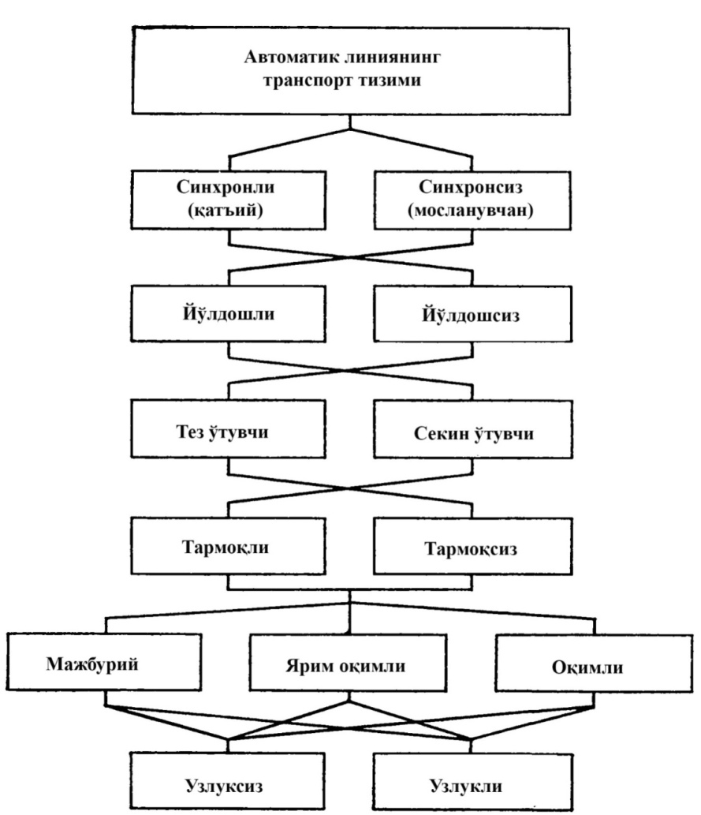
16.3-расм. Автоматик линия транспорт тизимлариниг таснифи.
Транспортёр кўтаргични конструкциясига блокировка қурилмалари, уларни ёқиш ва ўчиришни бошқариш тизимлари, материалларни магнитланишини олдини оладиган демагнитизаторлар киради. Улар автомабилсозлик, подшипниксозлик ишлаб чиқариш корхоналаридаги автоматик линияларда ишлатилади. Унификация элементлардан фойдаланиб тайёрланган. Ҳозирги кунда транспортёр кўтаргичларнинг конструкциялари бошқа ўлчамга эга бўлган халқалар учун созланадиган қилиб тайёрланмоқда.
Кўтаргични танаси узатилаётган халқалар учун шахта, бошқа транспорт тизимлари учун таянч устун вазифасини бажаради.
Итарувчи кўтаргичларни ўзига яраша камчиликлари мавжуд. Улардаги кучли элементлар халқаларни кўтаргичнинг бир устунидаги оғирлигига мослаб тайёрланади. Транспорт тизимининг ишлов бериш меъёрини ошиши шахтадаги деталларни инерция кучи уларнинг оғирлигидан анча кўп бўлиши мумкин. Транспорт тизимларининг юқори меъёрда ишлашини илгариланма-қайта механизмли итарувчи кўтаргичларни қўллаш яхши эффект бермайди; чунки конструктив элементларининг тезда деформацияланиши ва ейилиши транспорт қурилмасининг ишончлилигини ва узоқ муддат ишлашини камайиб кетишига сабаб бўлади.
Синфи: синхронсиз (мосланувчан); тури: йўлдошсиз; кўриниши: секин ўтувчи; алоҳида кўринишлари: тармоқсиз; бажарилиши: оқимли; вариант: узлукли транспорт тизимли автоматик линия (16.4-расм).
Синфи: синхронли (қатъий); тури: йўлдошли; кўриниши: тез ўтувчи; алоҳида кўринишлари: тармоқли; бажарилиши: мажбурий; вариант: узлуксиз транспорт тизимли автоматик линия (16.5-расм).
1, 2, 3 – дастгоҳлар, 4-ковейер, 5-тўплагич, 6-заготовкалар учун мослама, 7-деталлар, 8-юклагич (16.4 ва 16.5-расмлар).

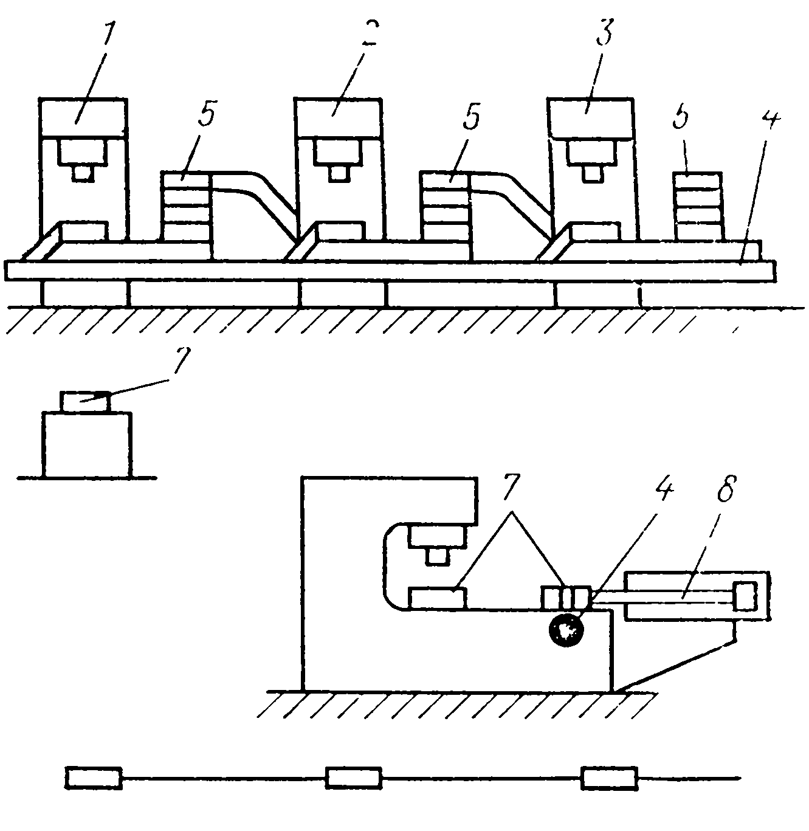 | 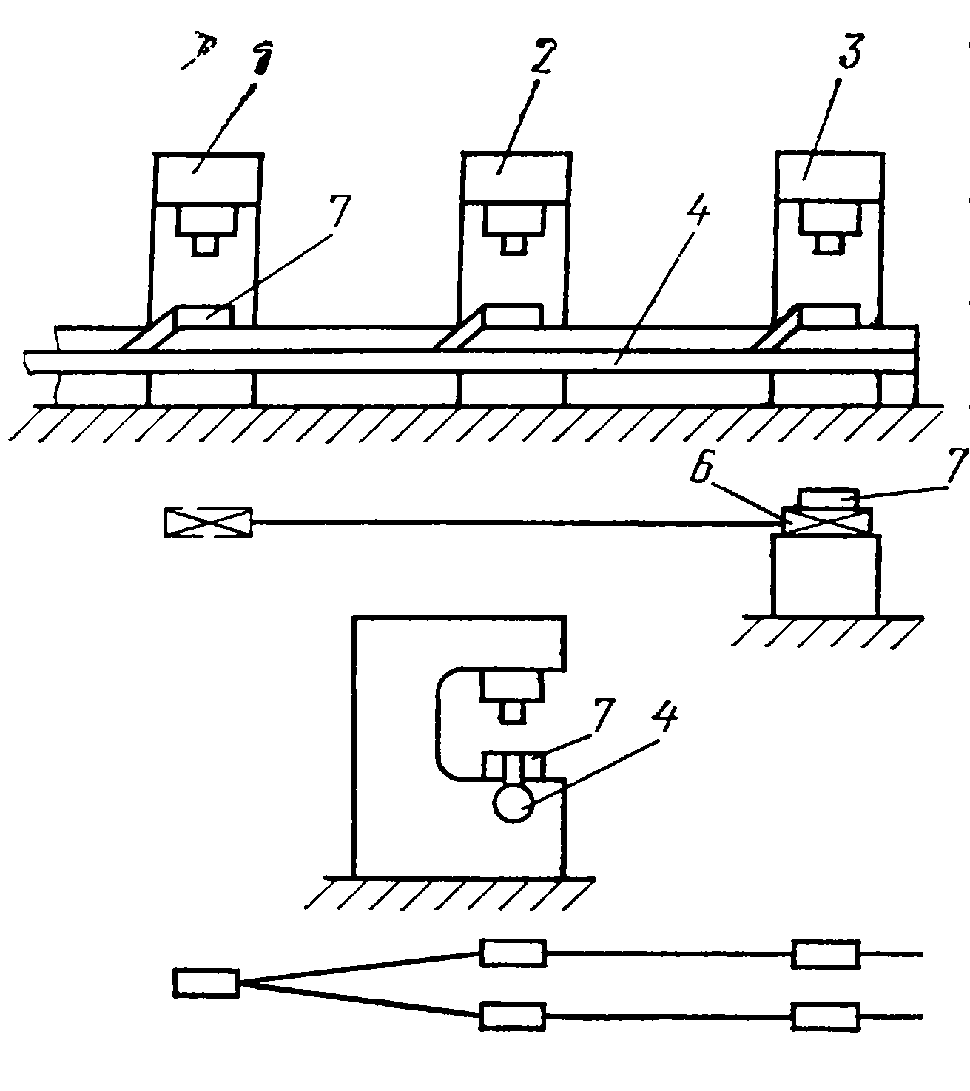
16.4-расм. | 16.5-расм.

Транспорт тизимларининг икки хил кўриниши мавжуд: тармоқли ва тармоқсиз. Тармоқли тизимда деталлар оқими бир неча оқимларга бўлиниши, ёки аксинча, бир неча оқимлар бир оқимга бирлаштирилган қурилмалар мавжуд бўлиб, қанча детал ўтишига қараб параллел ишлайдиган дастгоҳлардан иборат бўлади. Тармоқсиз тизимларда ҳар доим деталларинг битта оқим бор, шунинг учун уларда оқимни ажратиш учун асбоблар йўқ.
Транспорт тизимларида деталларни ташиш учун ишлатиладиган куч ҳосил қилувчи қурилмалар алоҳида белгилари билан ажралиб туради. Мажбурлаш тизимларида турли узатиш воситаларидан фойдаланилади: автооператорлар (манипуляторлар) ва конвейерлар (қадамли, масофали, тасмали, роторли, занжирли, тебранма, роликли-узатувчи ва бошқалар). Оқимли тизимларда тортувчи куч ҳосил қилиш учун деталлар ва йўлдошларнинг ўз оғирлигидан фойдаланилади.
Ярим оқимли тизимларда ишқаланишни камайтириш учун тортувчи куч ҳосил қилувчи асбоблардан фойдаланилади.
Барча ҳаракатлар иккита кўринишда бўлади: узлукли ва узлуксиз, яъни даврий ва тўхтовсиз ҳаракат қиладиган.
Ушбу қурилмалар турли комбинацияларда қатъий ва мосланувчан транспорт тизимларида қўлланилади.
Синхронлаштирилган мажбурий транспорт тизимлари. Синхронлаштирилган транспорт тизимлари, барча машиналардан бир вақтнинг ўзида мажбурий равишда ҳаракатланувчи қадамли ташувчи конвейерлар асосида яратилган (16.6-расм).
Энг кенг тарқалган қадамли конвейерлар штангали конвейердир (16.6- расм. а, б), унда штангалар орқали дастгоҳлараро ёки аниқ қадамли ҳаракат амалга оширилади.
Штанга 1 да храповой махкамлаб етакловчи собачка 2 лар (16.6-расм, а) ўрнатилган бўлиб, улар секин ҳаракатланади (10 м/дақ дан кам), чунки юқори тезликда ҳакакатланса деталга зиён етиши мумкин. Собачка 2 лар олдинга ҳаракатланаётганда детал 3 ларни бир қадам олдинга суради. Орқага ҳаракатланаётганда эса деталларни силжитмасдан уларнинг остидан ўтади.
Штанганинг тезлиги 10 м/дақ дан юқори бўлганида қамраб олиш 2 қўлланилади (16.6-расм, б). Улар икки томондан детал 3 ни қоплашади, штанга уларни кичик бурчакка буради. Бу ҳолатда, конвейер ҳаракатланиши учун штанга турган жойида бурилади.
Грейфер штангали конвейрлар камроқ тарқалган (16.6 – расм, в). Уларда детал 3 лар яқинлашувчи рама(грейфер) 2 да жойлашиб, ролик 1 лар ёрдамида бир қадамга сурилади ва рама билан таянчларга туширилади; рама пастга тушиши билан яна орқага қайтиб кетади.
Занжирли қадамли конвейерлар жуда кам ишлатилади (16.6–расм, г). Уларда маҳкамлагич 2 лар ўрнатилган занжир 1 бўлиб, қадамли ҳаракат қилади.
Бундан ташқари камдан-кам ҳолларда роликли-занжирли конвейерлардан ҳам фойдаланилади (16.6-расм, д). Уларда занжир 2 қисмларида эркин айланувчи ролик 1 ларга эга маҳкамлагичлар жойлашган, уларда эса детал 3 лар жойлашади, деталларни тўхташ жойларида таянчлар жойлашган. Таянч 4 лар олинганда деталлар роликларда ҳаракатланиб кейинги тўхташ жойидаги таянчга бориб тўхтайди.
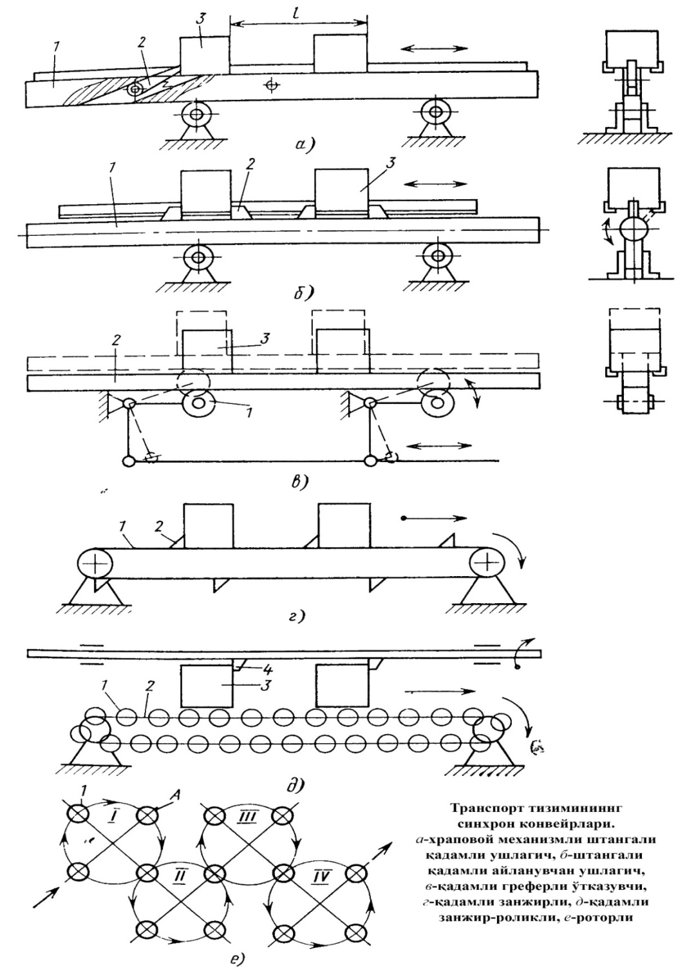.
16.6-расм. Транспорт тизимининг синхрон конвейерлари.
а – хроповой механизмли штангали қаламли ушлагич, б – штангали қадамли айланувчан ушлагич, в – қадамли греферли ушлагич, г – қадамли занжирли,
д – қадамли занжир-роликли
Юклаш қурилмалари сифатида манипуляторлар ҳам ишлатилади. Улардан тўлиқ автоматик тарзда фойдаланганда яхши самара беради. рақамли дастур билан бошқариладиган манипуляторларни уч тури мавжуд:
- Электр юритмали манипуляторларда қадамли электродвигателлар ёки серводвигателлар қўлланилиб, механик узатмалар орқали иш бажаради. Уларнинг афзаллиги детал ҳажми, ўлчамлари ва оғирлигидан қатъий назар юқори тезликларда ишлаши мумкин.
- Гидравлик юритмали манипуляторларда гидроцилиндлар, турбиналар, поршенли гидромоторлар ишлатилади: уларнинг афзаллиги габарит ўлчамлари кичик, ҳосил қиладиган кучи эса катта бўлганлигидир.
- Пневматик юритмали манипуляторларда пневмоцилиндрлар, турли пневмоматорлар ишлатилади: уларнинг афзаллиги соддалиги, тез ишлашидир.
Синхрон, йўлдошсиз, тармоқсиз транспорт тизимлари тана кўринишидаги детал 1 ларни дастгоҳ 2 дан дастгоҳ 3 га операциялараро ташишда ишлатилади. (16.7-расм). Қадамли конвейерда штанга 5 билан пружинали собачка 4 деталларни бир қадамга суриб беради. Штангага гидроцилиндр 6 ёрдамида ҳаракат узатилади (16.7-расм).
Автомобил ойналарини ишлаб чиқариш жараёнида ташиш воситалари сифатида роликли конвейерлар, тишли тасмали конвейерлар ва деталларни вакуумли маҳкамлаш қурилмалари орқали кўтарадиган манипуляторлар ишлатилади. Манипуляторлар деталларни вакуумли маҳкамлашга асосланган бўлсада ҳаракатланиш учун электр юритмалардан фойдаланиб ишлайди. Электр юритма ва вакуумли маҳкамлашни биргаликда ишлатилишига сабаб: ойна мўрт материал бўлганлиги учун қисиш кучинга бардош бера олмайди, шунинг учун вакуумли маҳкамлаш кучидан фойдаланилади; ойналарни ташиш йўли узун бўлганлиги учун пневматик юритмалардан фойдаланишнинг имкони йўқ.
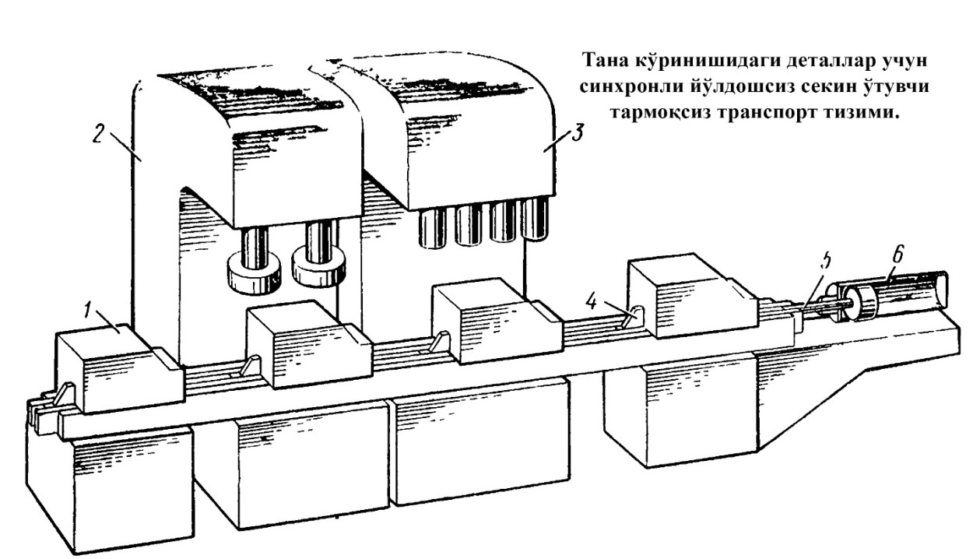
16.7-расм. Тана кўринишидаги деталлар учун синхронли йўлдошсиз
секин ўтувчи тармоқсиз транспорт тизими.

Транспорт тизимларининг таснифи. Ишлаб чиқариш корхоналарида технологик жараёнларни бажаришда ишлов бериладиган деталларни бирин-кетинлик билан узатиши оқими, уларга бирин-кетинлик ишлов бериши оқимли ишлаб чиқариш дейилади. Бундай ҳолатда дастгоҳлар технологик жараёнлар асосида бирин-кетинлик билан ўрнатилган бўлади ва уларни оқимли линия дейилади. Ҳар бир технологик жараённи бажарилишида деталлар дастгоҳдан дастгоҳга ҳамда ишлов бериш жараёнида юклаш, ташиш, олиш ишлари автоматлаштирилган оқимли линияларда қўл ёрдамида ёки тележкалар, телъферлар, осма кранлардан фойдаланиб олиб борилади. Автоматик линияларда автоматлаштирилган транспорт тизимлари ёрдамида олиб борилади.
Автоматик линияларнинг транспорт тизими деб дастгоҳдан дастгоҳга ишлов бериладиган деталларни технологик жараёнлар асосида узатиш, юклаш, олиш ишларини бажарувчи комплекс автоматлаштирилган қурилмаларга айтилади. Автоматик линияларнинг транспорт тизимлари икки гуруҳга бўлинади: жипслашган мосланувчан. Жипслашган транспорт тизимлари ишлов бериладиган деталларни дастгоҳлараро узатиш бирданига қаттиқ меъёрни ушлаган ҳолда олиб борилади. Мосланувчан транспорт тизимлари ишлов бериладиган деталларни дастгоҳлараро узатишда бир вақтда эмас, ишлов бериш тугатилганда тўплагичлардан фойдаланилган ҳолда линияни мосланувчанлиги сақлаган ҳолда олиб борилади, яъни линиядаги дастгоҳлар бир-бирига боғлиқ бўлмаган ҳолда ишлайдилар. Автоматик линияларнинг транспорт тизимларини таснифи мавжуд. Чап томонга жипслашган, ўнг томонга мосланувчан транспорт тизимлари келтирилган.
Деталларни ориентацияланган ҳолатда лотокларда тўхтамай ҳаракатланиш ҳусусиятига ўтувчанлик дейилади. Ўтувчанлик асосан детал ва лоток ўлчамларига, лоток юза текислигини релъефи ва детал массаси, ишқаланиш коеффициентига, молекуляр ва магнитли тортилишига, атмосфера босимига, детални оғирлик марказда жойлашиши, детал ва лотокни юза қатламини ифлосланиши (чиқинди, ёғ-мой, эмпулъсия ва бошқалар). Транспорт тизимини танлашда технолог юқорида қайд этилган ҳолатларни барчасини ҳисобга олиши керак, чунки айрим ҳолатларда ўз оғирлиги натижасида ҳаракатланадиган транспорт тизимларидаги деталларни лоток ўлчамлари билан бир-бирига мос келмаслиги натижасида технологик жараённи бажаришни иложиси бўлмайди. Қуйида деталларни ўтувчанлиги бошланғич ҳолатида ўз оғирлиги билан ҳарактланувчи лотокли транспорт тизимининг созлашда инобатга олиш зарур.
Лотокда деталларни сирпаниши ва юришида (16.8-расм) А тирқиш натижасида бурчак φ га бурилиши мумкин ва ингичка чизиқда кўрстилгандек бурчак γ ҳолатини эгаллайди (16.8-расм, а). Ишқаланиш бурчагини катта ёки кичик ҳолатида детал тиқилиши ёки ориентация ҳолатини йўқотиши мумкин (16.8-расм, б).
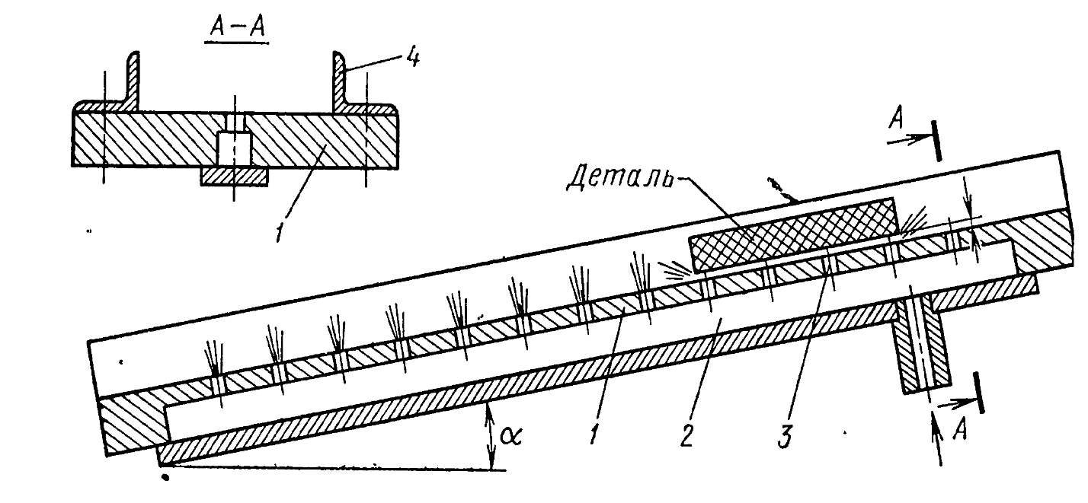
16.8-расм. Лотокда деталларнинг ҳаракатланиши.

Деталларнинг торец қисми $R=\frac{h}{2}$ радиусга эга бўлса, ҳар қандай тирқичда ҳам лотокни ён девори томонидан ориентация қилинмайди. Бунга узунлиги кўндаланг кесимга нисбатан 3,5 баробар катта деталларга ҳам тегишли бўлади. Бундай деталларни бир-бири билан жипслашган ҳолда яхлит поток ҳолатда ҳаракатлантириш ёки уларни ўқи бўйлаб ёки мажбурлаб транспортировква қилиш усулидан фойдаланиш мумкин.
Деталларни лотокларда яхши ҳаракатланиши учун заготовкалар ва яримфабрикатлар учун лоток девори билан детал орасида А тирқишларни тўғри белгилаб бериш зарур. Лоток ўлчамлари (эни В бўйича) ва деталларга ҳар хил босқичда ишлов бериш (узунлиги L бўйича) да лоток девори ва детал орасида рухсат этилган А тирқиш билан чегараланган бўлиши керак.
Мураккаб кўринишга эга бўлган автоматик линия. Деталларни лотокларда яхши ҳаракатланиши учун загатовкалар ва ярим фабрикатлар учун лоток девори билан детал орасида А тирқишларни тўғри белгилаб бериш зарур. Лоток ўлчамлари (эни В бўйича) ва деталларга ҳар хил босқичда ишлов бериш (узунлиги λ бўйича)да лоток девори ва детал орасида рухсат этилган А тирқиш билан чегараланган бўлиши керак. Рухсат этилган чегаравий тирқиш қуйидаги формуладан топилади. h
А=$\frac{\sqrt{Д^{2}+4h^{2}}}{\sqrt{1}+f}-h$ (16.1)
бу ерда ƒ=0,1÷0,2-ишқаланиш коэффиценти
Бурчакли лотокларда деталлар икки А нуқтада ориентация қилинади. Бурчак туташувчи $β$ қанча кичик бўлса деталларни лотокда ҳаракатланиши қийин бўлади, айрим ҳолатларда тиқилиш жараёни кузатилади. Шунинг учун лотокларда деталларни ҳаракатланиши учун катта бурчак талаб этилади, чунки деталларни текис лотоклардан ҳаракатланиш учун керак бўлган кучдан кўра юқори Р кучи тилаб этилади.
$P=Q\frac{f}{sinβ}=Qf^{1}$ (16.2)
бу эрда: Q-детал оғирлиги, H; ƒ¹-келтирилган ишқаланиш коэффициенти.
Келтирилган (ишқаланиш коэффиценти f=0.1, B=45⁰ бўлганда f¹ =1.4f.)
Рудасимон лотокларнинг тирқишини минимал қилиб олиш тавсия этилади, чунки тирқиш ўлчамлари катта бўлиб кетса деталларни айланиб кетиши кузатилади ва ўтучанлиги S каталикка каталаштириш кўзда тутилади ва S=R0,5 $\sqrt{4R}-l^{2}$ формула билан R/$l$ боғлиқлиги асосида тайёрланган номограммадан аниқланади. Бу ерда R-лотокни эгилиш бурчаги радиуси; $l$-лоток узунлиги.
Роликли лотоклардан деталларни ҳаракатланишида улар минимал сонли роликларга суяниши керак, чунки роликдан роликка ўтишда улар ўзларини мувозанатини йўқотмасликни олдини олиш учун ролик марказлари орасидаги $l$ масофа детал оғирлик марказини $l$ масофага х катталикка силжиши
$l=0.45h-\sqrt{\frac{2QRsin}{F_{y}}}$ (16.3)
бу эрда: Q-детал оғирлиги, H; R-оғирлик марказидан таянчгача бўлган масофа, мм; F-кўндаланг кесим майдони, мм; Y-детал материалини зичлиги, кг/мм³.
Лотоклар. Автоматлаштирилган юкловчи ва операциялараро траспартёр қурилмаларида асосан деталлар ўз оғирлиги таъсирида силжийди. Лекин кейинги вақтларда транспартировка қилиш учун инерция кучи (тебраниш) кенг қўлланилмоқда, уларнинг ёрдамида деталларни горизонтал, хаттоки унча катта бўлмаган бурчак остида тепага қараб силжитиш мумкин.
Ўз оғирлиги таъсирида деталлар лоток бўйича тебраниш ёки сипаниш йўли билан силжиши мумкин, бундан келиб чиққан ҳолда лотоклар икки ҳил кўринишда бўлади: думалайдиган ва сирпанадиган. Лоток кесими детал шаклига ва детални лотокда яхши жойлашишига боғлиқ.
Думалайдиган лотоклар (ариқчалар). Биринчи гуруҳга қути қирқимга эга бўлган думалайдиган лоток киради. Дискли деталлар учун ва стерженли учун.
Ёпиқ лотоклар юқориги қирғоғи бўлиши билан ҳарактерланади, очиғи эса қирғоққа эга эмас. Ёпиқ лотоклар вертикал бўйича ва 10⁰ дан юқори бўлган қиялик бўйича траспортлаш учун ҳамда маршрут узун бўлганда, деталларни тепага чиқиб кетиш ҳавфи бўлганда қўлланилади.
Ёпиқ типдаги лотоклар баъзида илон шаклида тайёрланади. Илонсимон шаклдаги лотоклар деталларни ҳаракат тезлигини камайтиради ва пастки деталлар тепадаги деталлар босими таъсирида қисман чиқариб олинади.
Стерженли деталларни роликли лоток бўйича ўз ўқи бўйлаб силжитишда қиялик бурчаги мумкин қадар кам бўлишни талаб этади. Бу эса баландлик бўйича лоток эгаллайдиган жойни чегаралашга имкон беради ва барча қурилмани бошқаришни енгиллаштиради.
Силлиқланган ён чизиқ деворлардан ташкил топган, меъёрлаштирилган элементлардан иборат бўлган лоток конструкциялари қизиқиш уйғотмоқда. Лотоклар кўндаланг кесими ўлчами оралиқ масофали трубкалар (8) ўрнатиш билан аниқланади ва ростланади. Лоток – йиғиш стандарт больт, гайка ва шайбалар ёрдамида бажарилади. Қиринди ва бошқа предметларни, аслида улар ёпиқ типдаги лотокларда йиғилиб қолади, лоток тубидаги очиқ жойдан чиқариб юборилади. Ушбу лотокли қурилманинг аҳамиятга эга бўлган афзаллиги асосий ўлчамлари, шаклига ўзгартириш киритиш имкони борлигидир. Ушбу лотоклар юқори даражада мослашиш ҳусусиятига эга.
Айлана бўйлаб типлари ёки қирқимлар бўлган лотокда илиниб қолишга мойил, шу сабабли уларнинг ўз оғирлиги таъсирида ҳаракатланишида қийинчилик туғилади. Агар лоток бўйича пастга ҳаракатланаётган деталлар I ва II позицияни эгаллаган бўлса, шарнирли посангини позиция III буради ва II позиция оёқ томонига келиб тўхтайди.
I позицияни эгаллаган детал ўз жойини тарк этганда ушбу позициянинг посончаси ўз шарнири атрофида ўгрилади, бу эса II позицияни эгаллаган деталларни ва ундан сўнгиларини илгарилаб бир позицияга тушишига имкон яратади. Ушбу жараён лотокка навбатдаги деталлар тушишигача давом этади.
Қути типидаги сирпанувчи лотокларни конструкциялашда лотокнинг кўндаланг кесими ўлчамлари, деталлар оғиш бурчаги ва бортлари баландликлари қийматларини танлаш зарур. Тирқиш ҳисобига деталлар лотокда бурчакка бурилиши ва пунктирда кўрсатилган ҳолатни эгаллаши мумкин. Ушбу бурилиш бурчаги тирқишнинг катталашиши билан ортиб боради, бу ҳолат деталлар сиқилиб қолиши ёки айланиб кетиш, яъни ориентацияни йўқотишигача давом этади. Детал диоганали ўз катталиги бўйича лоток кенглигига яқин, бироз кичкина бўлса юқорида келтирилган ҳар иккала ҳолат ҳам содир бўлиши мумкин.
Рухсат этилган чегаравий тирқиш қуйидаги формуладан топилади.
$A=\frac{\sqrt{D^{2}+L^{2}}}{\sqrt{1+f}}-L$ (16.4)
бу ерда: $f=0,1÷0,2$ – ишқаланиш коэффициенти.
Автоматлаштирилган линияларда заготовкаларни дастгоҳдан дастгоҳга узатишда ёки тўплагич сифатида ҳар ҳил новлардан фойдаланилади. Ҳаракатланишига кўра новлар икки хил бўлади:
- Думалаш новлари.
- Сирпаниш новлари.
Конструкциясига кўра новлар очиқ ва берк турларига бўлинади. Новларни бўйлама пастига кўра оддий тўғри, чизиқли, тўғри чизиқли, роликли эгри чизиқли ва маҳсус кўринишларда бўлади.
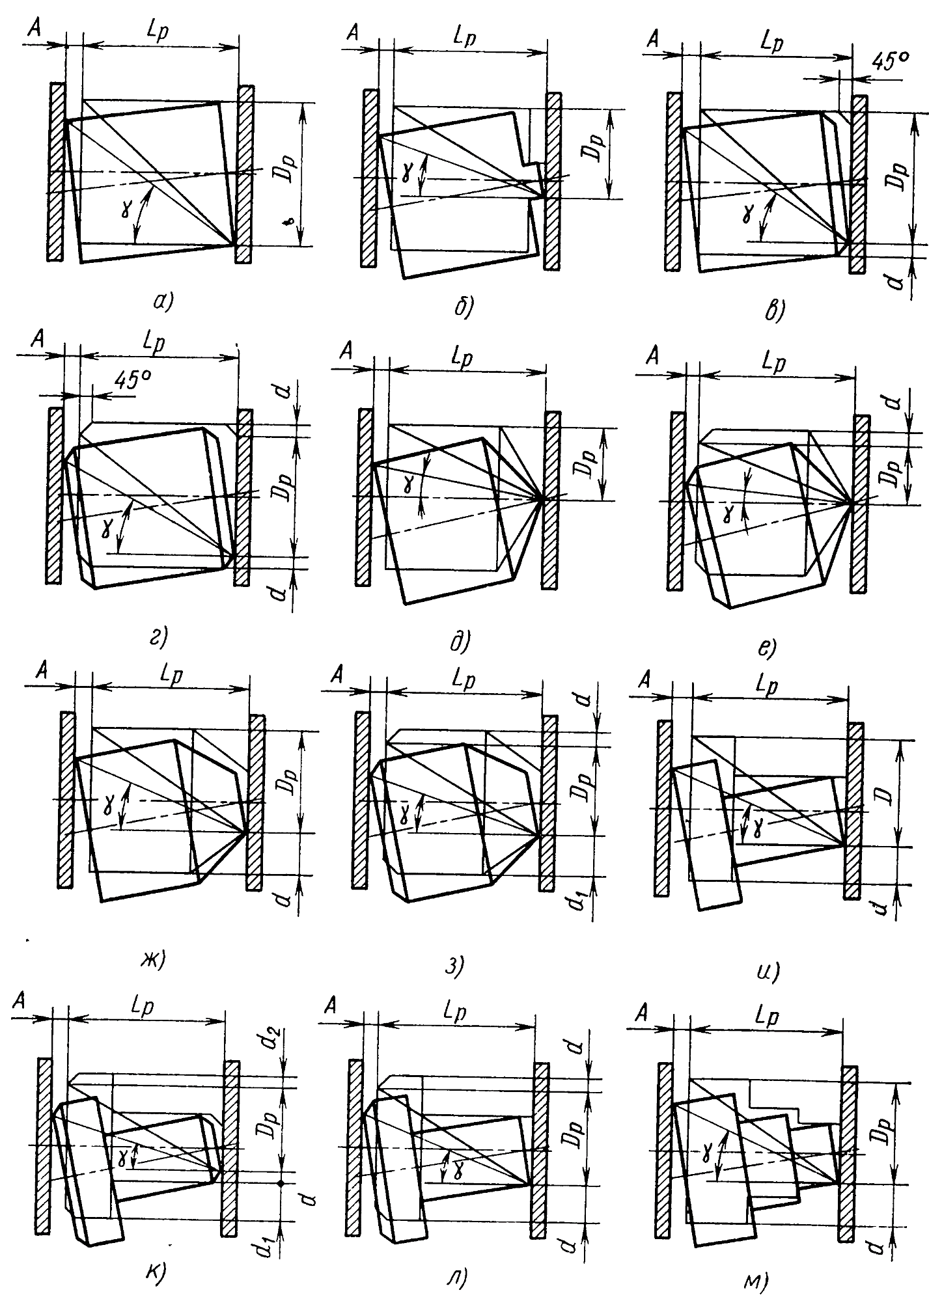
16.9-расм. Деталларнинг новлардаги ҳаракат турлари.

Новнинг кенглиги қуйидаги формула билан аниқланади:
B=L + ∆ (16.5)
L - заготовка узунлиги; ∆ - новнинг ён томони билан детал орасидаги масофа.
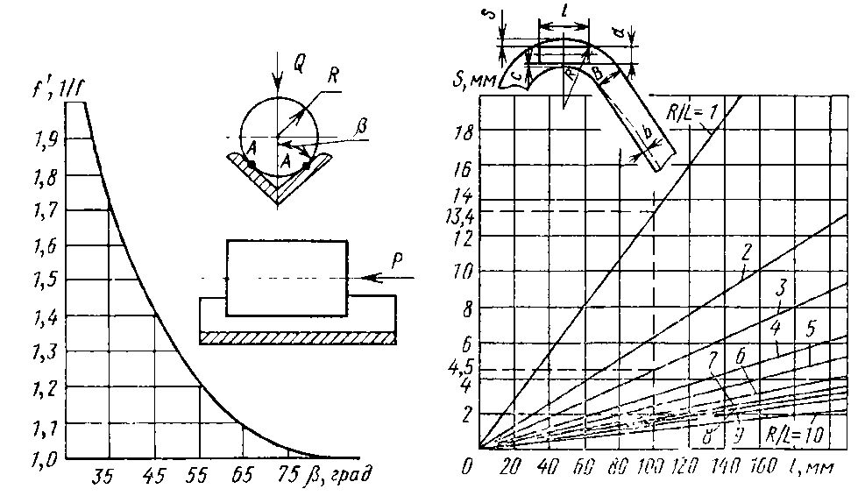
16.10-расм. Бурчақли лотокларда деталнинг ҳаракатланиш схемаси.

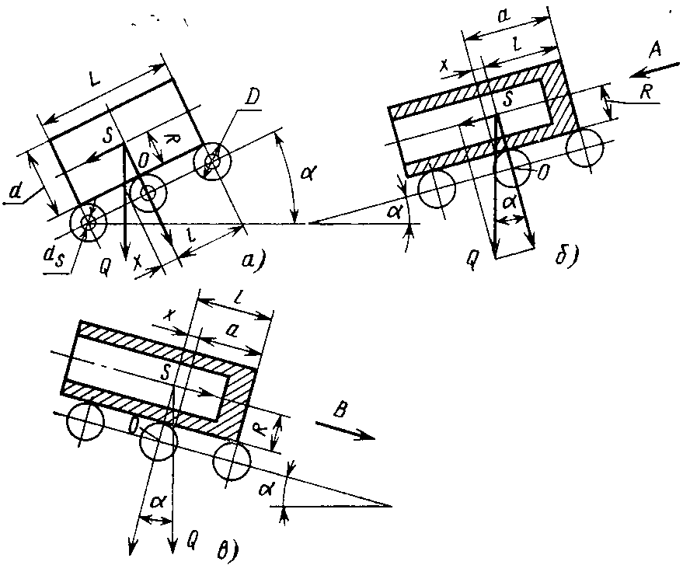
16.11-расм. Новлар турлари.

Ён томони теккис бўлган валиклар учун : d – заготовка диаметри. Агар α бурчаги tg α деб ифодалаб, f = α деб олинади.

Назорат саволлари:
- Автоматик линияларнинг мақсадли механизми қандай?
- Ишчи юриш мақсадли механизмлари нима?
- Транспортёр-тақсимлагичларни тушунтиринг?
- Таъминлаш механизмлари деганда нимани тушунасиз?
- Жипслашган автоматик линияларни тушунтиринг?
- Қадамли транспортерларни нимани биласиз?
- Мақсадли механизмларни транспорт тизимлари қандай тизимлар?
- Транспорт тизимларининг таснифини айтиб беринг?
- Лотокларни вазифасини тушунтиринг?

Фойдаланилган адабиётлар:
- Файзиматов Ш.Н. Машинасозликда ишлаб чиқариш жараёнларини автоматлаштириш асослари. Дарслик.– Фарғона: Фарғона политехника институти, 2019-й. 231 б.
- Мамаджанов А.М., Шалагуров И.К., Бобоназаров Ў.К. ва бошқалар. Рақамли дастурда бошқариладиган дастгоҳларда металга ишлов бериш технологияси ўқув қўлланма. “Шарқ”- Тошкент: 2007.
- Рубцов А.А., Воронин Ю.В. Ишлаб чикаришни механизациялаштириш ва автоматлаштириш. “Ўкитувчи”-Тошкент: 1990.
- Волчкевич Л.И. Автоматизация производственных просессов: Учеб. пособие для вузов.- 2-е изд., стер.- М.: Машиностроение, 2007.- 379с.

